УДК 669:512.56,168.5

Алюминобаротермический синтез высокоазотистой стали *

Ладьянов В.И., д.ф.-м.н., заведующий отделом структурно-фазовых превращений (las@ftiudm.ru)

Дорофеев Г.А., д.ф.-м.н., главный научный сотрудник отдела структурно-фазовых превращений (gadorofeev@mail.ru)

Кузьминых Е.В., ведущий инженер-технолог
Карев В.А., ведущий инженер-технолог

Лубнин А.Н., к.ф.-м.н., научный сотрудник отдела структурно-фазовых превращений (qrcad@mail.ru)

Физико-технический институт УрО РАН
(426000, Россия, Ижевск, ул. Кирова, 132)

Аннотация. Высокоазотистые аустенитные стали являются перспективными материалами, обладающими сочетанием высоких свойств прочности, пластичности и коррозионной стойкости. Однако для производства высокоазотистой стали традиционными методами металлургии под высоким давлением азота требуется энергоемкое и сложное металлургическое оборудование. С точки зрения энергосбережения альтернативным и более простым в исполнении методом получения высокоазотистых сталей может являться алюминотермия (восстановление оксидов металлов металлическим алюминием) под давлением азота. В данной работе проведено термодинамическое моделирование алюминотермических реакций в атмосфере азота; методом алюминотермии под давлением азота выплавлены высокоазотистые безникелевые Cr-N и Cr-Mn-N нержавеющие стали с содержанием азота около 1%; исследованы их структура (методами рентгеновской дифракции, металлографии и просвечивающей электронной микроскопии) и механические свойства. Термодинамический анализ показал, что алюминотермические реакции восстановления не идут до конца. Наиболее важным параметром синтеза является соотношение количеств Al и кислорода в шихте, правильным выбором которого обеспечивается компромисс между полнотой восстановления оксидов, содержанием алюминия и кислорода в стали (степенью раскисления) и загрязненностью ее нитридом алюминия. Слитки Cr-N стали в литом состоянии имели структуру азотистого перлита (феррито-нитридная смесь), а Cr-Mn-N стали – феррито-аустенитную структуру с
* Авторы выражают благодарность сотрудникам ФТИ УрО РАН Сапегиной И.В. и Мокрушиной М.И. за проведение структурных исследований и испытание механических свойств.
признаками прерывистого распада аустенита с выделением нитрида Cr₂N. Закалка приводила к полной аустенизации обеих сталей. Согласие полученного из дифрактограмм параметра решетки аустенита закаленной Cr-Mn-N стали с ожидаемым параметром по известной концентрационной зависимости для Cr-Mn-N сталей свидетельствовало о том, что все легирующие элементы (включая азот) растворены в аустените в результате выдержки при температуре закалки и зафиксированы в твердом растворе закалкой. Исследование механических свойств закаленной Cr-Mn-N стали показало сочетание высоких значений прочности и пластичности. Сделан вывод, что методом алюминотермии может быть получена высокоазотистая сталь, по механическим свойствам не уступающая промышленным сталям-аналогам, полученным электрошлаковым переплавом под давлением азота.

Ключевые слова: высокоазотистые стали, алюминотермия под давлением азота, термодинамика, структура, механические свойства.

DOI:

Разработка сталей с повышенным содержанием азота, высокоазотистых сталей (ВАС), открыла перспективное направление в создании экономнолегированных высокопрочных, износо- и коррозионностойких материалов. Азот дает значительное твердорастворное упрочнение аустенита, а его сильная аустенитообразующая способность позволяет снизить или даже исключить никель из состава аустенитной стали. Эти два момента определяют преимущества ВАС по сравнению с классическими нержавеющими сталями [1-3]. Однако введение азота в сталь в требуемых сверхравновесных концентрациях представляет сложную металлургическую задачу, требующую дорогостоящего оборудования и больших затрат энергии [4].
Известен намного менее затратный способ получения металлов и сплавов – металлотермия или, как частный случай, алюминотермия [5]. Продуктами реакции между исходными компонентами порошковой смеси, состоящей из оксидов металлов и металла-восстановителя, например алюминия, являются металл, восстановленный из оксидов, и оксид алюминия. Различают объемную алюминотермию, когда смесь нагревается в печи и реакция происходит одновременно во всем объеме, и СВС-алюминотермию, при которой реакция происходит в самораспространяющемся режиме. При СВС-алюминотермии смесь поджигается локально, и реакция распространяется в виде волны, постепенно продвигаясь через весь объем смеси - самораспространяющийся высокотемпературный синтез (СВС). Процесс СВС расплавов получил общее название СВС-металлургии [6]. Известен эмпирический критерий Мержанова, согласно которому реакция горения может протекать в самораспространяющемся режиме (волна горения стабильна) при адиабатической температуре горения экзотермической смеси выше 1800 K [7]. Возможность получения нитридов переходных металлов с помощью СВС под давлением азота изучена в работах [8-10]. При азотировании металлического хрома продуктом синтеза обычно является смесь фаз Cr₂N и CrN в виде спека. Доля высокоазотистой фазы CrN увеличивается при повышении давления азота [8]. Тот же эффект дает предварительная механоактивация хрома [9]. Для СВС-алюминотермии нитрида хрома из оксида хрома под давлением азота в работе [10] процесс был представлен двумя реакциями: Cr₂O₃ + Al → Al₂O₃ + Cr и Cr + N₂ → Cr₂N. Показано, что главное выделение тепла происходит на стадии алюминотермического восстановления оксида металла. Нержавеющую сталь классического состава 18-8 с помощью СВС-алюминотермии на воздухе получали в работе [11]. Экспериментально показано, что химический состав стали очень чувствителен к количеству Al в смеси. Наиболее полное восстановление оксидов Fe, Cr и Ni дает избыточное содержание алюминия. При избытке Al продукт представлял собой композит нержавеющая сталь - частицы Al₂O₃, имеющий показатели твердости и износостойкости, в три раза превышающие таковые обычной нержавеющей стали. К сожалению, авторы работы [11] не использовали термодинамическое моделирование СВС-алюминотермии, которое бы могло позволить более полно выявить закономерности процесса и сократить количество экспериментов для получения стали заданного состава.
Важно заметить что, как было показано, азотирование в режиме горения в атмосфере азота таких нитридообразующих металлов как Cr и Mn происходит, в то время как смеси элементарных металлических порошков на основе железа состава Fe-Cr-Mn, близкого к составу стали, не способны гореть в атмосфере азота в режиме СВС из-за сильного разбавления смеси пассивным к азоту железом и, как результат, не удовлетворения критерию Мержанова. СВС ВАС возможно реализовать за счет алюминотермии, как основного процесса тепловыделения в этой реакции. Наиболее важные параметры СВС были рассмотрены в обзорных работах [12, 13]. Показано, что реализация стационарного или нестационарного режима реакции СВС определяется соотношением термических параметров: начальная температура, температура зажигания, адиабатическая температура горения и действительная температура горения. Важными параметрами являются также форма, размер частиц исходного порошка и его плотность, теплопроводность и теплоемкость, стехиометрия реагентов, температура и теплота фазовых переходов и т.д. В случае СВС в реакционном газе следует включить давление. Таким образом, реакция СВС является многопараметрической, идущей с высокой скоростью и поэтому слабоуправляемой. Только выбор оптимальных параметров реакции может обеспечить успех СВС. Многие из перечисленных выше параметров возможно учесть либо спрогнозировать при термодинамическом моделировании реакций СВС. Моделирование позволяет выявить закономерности реакций еще до проведения целенаправленных экспериментальных исследований.
Целями данной работы являлись установление закономерностей СВС-алюминотермии высокоазотистой стали под давлением азота с помощью термодинамического моделирования, исследование структуры и свойств продуктов СВС-алюминотермии безникелевых аустенитных Cr-N и Cr-Mn-N сталей.
Материалы и методы исследования
Чтобы получить аустенит при комнатной температуре химический состав безникелевых ВАС систем Fe-Cr-N и Fe-Cr-Mn-N был выбран исходя из известной фазовой диаграммы Шеффлера–ДеЛонга (Schaeffler–DeLong diagram) для нержавеющих сталей [14]. В качестве реагентов при составлении термитных порошковых смесей использовали следующие материалы: оксиды железа Fe₂O₃, хрома Cr₂O₃, марганца MnO₂, нитрид хрома (смесь состава 80% CrN + 20% Cr₂N) и порошок алюминиевый марки АСД-1. С целью удаления влаги и увеличения удельной поверхности оксидные компоненты смеси предварительно просушивались в электропечи при температуре 250 °C в течение 1-2 ч и измельчались в шаровой мельнице; взвешенные компоненты шихты смешивали в смесителе. Синтез проводили в СВС-реакторе для азотирования ферросплавов под давлением азота до 15 МПа. Продуктом синтеза являлся металлический слиток и шлак, легко отделяющийся от металла. Масса слитков после выплавки составляла от 0.9 до 1.4 кг. Методика и условия плавки представлены в работе [15] и в патенте [16]. Составы исходных порошковых смесей и полученных ВАС представлены в табл. 1. Насыщение расплава азотом происходило из газовой фазы (плавка № 1) или из двух источников – газ и нитриды хрома (плавка № 2). После выплавки слитки ковались при T = 1150-1170°C до степени деформации 30%, далее разрезались электроискровым методом и закаливались от 1200°C с выдержкой 2 ч в воду. Исследования проводили следующими методами: рентгеновская дифракция (ДРОН-6 с монохроматизированным Cu K_{α} и Cо K_{α} излучением), металлография (микроскоп NEOPHOT-21), просвечивающая электронная микроскопия (JEM-100C). Химический анализ на газы и углерод проводили на анализаторе Метавак-АК, а на содержание металлов - на атомно-эмиссионном спектрометре Spectroflame Modula S. Испытания на растяжение проводили на разрывной машине 1958-У10-1.
Термодинамический анализ
Уравнение реакции СВС-алюминотермии ВАС в атмосфере азота может быть представлено в виде:
3Me_{x}O_{y} + 2yAl + zN₂ = (3xMe-2zN) + yAl₂O₃ + ΔH, | (1)
где Me_{x}O_{y} – смесь оксидов металла-основы и легирующих металлов, (3xMe-2zN) – металлический сплав с растворенным азотом, ΔH – теплота реакции. Продуктами реакции являются металлический сплав, насыщенный азотом, и шлак, состоящий в основном из оксида Al₂O₃. Следовательно, стехиометрическое отношение масс алюминия и кислорода μ_{s} = m_{Al}/m_{O} = $\frac{2\text{Ar}(\text{Al})}{3\text{Ar}(O)}$ = 1.125, Ar – относительная атомная масса. Для численной оценки влияния состава шихты на состав получаемого металла была разработана математическая модель, представляющая собой систему уравнений, в которую в исходном состоянии входят уравнения материального баланса по каждому химическому элементу, входящему в шихту, и уравнения констант равновесия окислительно-восстановительных реакций этих элементов. Константы равновесия выражены не через концентрации, а через количество молей участников реакции в равновесной системе металл-шлак. Такое представление константы равновесия позволило аналитически свести систему уравнений к одному уравнению, имеющему неизвестным количество молей кислорода в металлическом расплаве. Уравнение решается численно методом дихотомии. Имея количество молей кислорода в металле, по производным уравнениям модели вычисляется количество молей остальных компонентов металла и равновесного с ним шлака, то есть определяется состав и массы обеих фаз. Для вычисления содержания азота в металлическом расплаве используется уравнение Сивертса [17]. Отклонение металлического расплава от идеальности учитывается в математической модели с помощью параметров взаимодействия Вагнера [18], для вычисления активности компонентов шлакового расплава используется модель совершенного ионного раствора Темкина [19]. С учетом степени восстановления оксидов и всех тепловых эффектов реакции находится адиабатическая температура T_{ad} горения. Далее цикл всех вычислений повторяется до тех пор, пока приращение всех параметров на последней итерации не уменьшится до малого заданного значения. Таким образом, в результате получаем равновесные значения состава металла и шлака при температуре горения. Вычисления для температур ниже температуры горения дают представление об эволюции состава охлаждающегося металла из-за сдвига равновесия реакции при охлаждении от T_{ad} до температуры кристаллизации металлической фазы. Модель была подробно описана в работе [15].
В рамках термодинамической модели были получены наиболее важные для СВС-алюминотермии ВАС зависимости параметров модели от содержания хрома в шихте (Cr) и отклонения отношения масс алюминия и кислорода в шихте (μ = m_{Al}/m_{O}) от стехиометрического отношения μ_{s} = 1.125 на примере шихты состава плавки № 1 (см. табл. 1). Давление азота было задано P_{N2} = 5 МПа. Содержание Cr в металле возрастало как при увеличении содержания оксида хрома в шихте, так и при увеличении μ вплоть до μ_{s}. То есть, степень восстановления увеличивается. Однако, полного восстановления не происходит даже при достижении μ = μ_{s}. Следствием неполного восстановления является то, что шлак содержит остаточные оксиды хрома и железа. Существует остаточный алюминий, растворенный в восстановленном металле, причем содержание его при μ → μ_{s} достигает 1-2%. Увеличение Cr в шихте уменьшает, а увеличение μ наоборот увеличивает температуру горения T_{ad}, значение которой остается в пределах 2600-2800 K, что значительно превышает критерий Мержанова (1800 K). То есть горение шихты протекает в самораспространяющемся режиме. При увеличении μ возрастает содержание азота в металле и может достигать 2% при μ = μ_{s}. Обращает на себя внимание высокое содержание кислорода в металле, составляющее 0.2-0.4 %, что обусловлено малым сродством металлов к кислороду при высоких температурах.
При охлаждении металлического расплава от T_{ad} (2600-3000 K) до температуры кристаллизации (~ 1800 K) из-за сдвига равновесия реакции происходит выделение избыточной неметаллической фазы и заметное изменение состава металла. Так при охлаждении до 1873 K концентрация Al и O в металле резко уменьшается соответственно от 0.734 и 0.467 % при T_{ad} до 0.003 и 0.008 %, что объясняется усилением сродства алюминия к кислороду при охлаждении [20].
Таким образом, термодинамический анализ показывает, что для шихты состава Fe₂O₃-Cr₂O₃-Al оптимальное значение μ лежит в интервале μ_{opt} = 0.94-1.04, то есть несколько ниже стахиометрического значения μ_{s}. Для этого интервала накануне кристаллизации содержание Al и O в металле соответствует хорошо раскисленной стали. Если μ < μ_{opt}, температура горения низка, происходит недовосстановление оксидов, имеем низкое содержание азота и высокое содержание кислорода в металле. В результате получается недостаточно раскисленная сталь. При μ > μ_{opt} сталь загрязнена включениями нитрида алюминия. Эти нитриды являются термически устойчивыми, не растворяются в стали при любых приемлемых для ВАС температурах нагрева под закалку и, поэтому, нежелательны в структуре.

Экспериментальные результаты и их обсуждение
Роль величины отношения масс алюминия и кислорода шихты в распределении азота в металлическом продукте СВС-алюминотермии ВАС показана на рис. 1 на примере двух опытных плавок, выполненных с избытком (μ > μ_{opt}) и недостатком (μ < μ_{opt}) Al. Пики на кривых термодесорбции азота характеризуют выход азота из различных азотсодержащих фаз: при T = 1250-1350 ºC из твердого раствора, при 1650-1750 ºC – разложение нитридов хрома и 2150-2250 ºC – разложение AlN. Для μ > μ_{opt} имеем слабый пик твердого раствора и интенсивные пики нитридов (рис. 1, а), что свидетельствует о том, что практически весь азот стали находится в нитридах и лишь незначительное его количество растворено в металле. В случае μ < μ_{opt} (рис. 1, б) азот практически полностью содержится в твердом растворе Fe-Cr и в виде нитрида хрома. Нитрид алюминия отсутствует. Примеры показывают важность выбора оптимального соотношения количеств алюминия и кислорода, которое должно быть выбрано исходя из анализа процесса СВС-алюминотермии ВАС.
Исследования структуры и свойств ВАС, полученных СВС-алюминотермией под давлением азота показали следующее. На рис. 2 представлены рентгеновские дифрактограммы ВАС системы Fe-Cr-N (плавка № 1 в табл. 1). В литом состоянии ВАС состоит из феррита и нитрида хрома Cr₂N (рис. 2, а). После закалки в воду от 1250 °C с выдержкой 2 ч в результате растворения нитрида хрома фиксируется единственная фаза – аустенит (рис. 2, б). Параметр ГЦК решетки аустенита ВАС после закалки составляет a = 0.361 нм. Микроструктуры Cr-N стали в литом состоянии и после закалки представлены на рис. 3. Литая сталь (рис. 3, а) имеет структуру азотистого перлита (феррито-нитридная смесь). Микроструктура стали после закалки (рис. 3, б) является типичной для аустенитной стали.
В работе [21] для параметра решетки аустенита Cr-Mn-N сталей дается выражение (в нм):
a_{γ} = 0.3578 + 0.00006Cr + 0.000095Mn + 0.0033C + 0.0029N, | (2)
где символы элементов – содержание их в аустените в мас.%. Расчет по формуле (2) для химического состава ВАС системы Fe-Cr-N (плавка № 1 в табл. 1) дает a_{γ} = 0.3626 нм, то есть несколько больше экспериментально полученного значения параметра аустенита a = 0.361 нм. Различие, по-видимому, вызвано недостаточно полной аустенизацией стали в результате закалки. Аустенит со сверхравновесным содержанием азота метастабильный и даже в процессе закалки в воду может выделяться нитрид хрома, обедняя аустенит по азоту и хрому. Вероятно, нитриды выделяются в дисперсной форме, поэтому не выявляются на дифрактограммах и в микроструктуре.
Рентгенофазовый анализ шлака данной плавки показал, что основной фазой является сложный оксид FeO·Al₂O₃ (железо-алюминиевая шпинель - герцинит). Присутствует также ОЦК фаза в количестве 15% с параметром решетки, слегка отличающимся от параметра чистого α-Fe – вероятно твердый раствор Cr в α-Fe. Металлическая фаза в виде капелек была увлечена вcплывающим на поверхность жидкого металла шлаком. Металлический блеск вкраплений ясно виден на поверхности шлифа шлака. Отметим также, что герцинит был обнаружен в шлаке алюминотермического восстановления окалины в работе [22].
Простейшая по химическому составу Cr-N ВАС не получила практического применения в основном из-за ее пониженной структурной стабильности. В промышленную безникелевую ВАС обычно вводят марганец, который увеличивает растворимость азота в аустените и повышает стабильность ВАС относительно мартенситного превращения. Одной из таких ВАС является германская сталь марки P900 N (типа 07Х18АГ19). Подобная ВАС в данной работе была выплавлена методом СВС-алюминотермии под давлением азота (плавка №2, табл. 1).
За счет легирования аустенитообразующим марганцем ВАС плавки № 2 уже в литом состоянии, как показывает дифрактограмма на рис. 4, а, состоит на 50% из аустенита. Присутствует также феррит (около 35%) и нитрид хрома Cr₂N. Рассчитанный параметр решетки аустенита составляет 0.3597 нм. После ковки происходит увеличение, по сравнению с литой сталью, количества аустенита до 80% с соответствующим уменьшением количества феррита (до 10%) и нитрида хрома (рис. 4, б). В результате ковки параметр решетки аустенита возрастает до 0.3624 нм. В микроструктуре стали в литом состоянии (рис. 5, а) видны продукты прерывистого распада пересыщенного азотом аустенита в виде пластин (ламелей) нитридов Cr₂N, образующих колонии в аустенитной матрице. Такая структура ВАС напоминает перлит в углеродистой стали, однако Cr₂N не является продуктом эвтектоидного превращения, а является результатом прерывистого распада аустенита по реакции γ₁ → γ₂ + Cr₂N [21, 23]. Как результат обеднения аустенита по азоту и наличия ликвации легирующих элементов в структуре присутствует α-феррит (возможно δ-феррит). Средний размер зерна стали в литом состоянии ∼ 16 мкм. Структура стали после горячей ковки похожа на структуру литой стали, только более дисперсная. На рис. 6 представлены микроструктуры прокованного образца, полученные в просвечивающем электронном микроскопе. Видны (рис. 6, а) продукты прерывистого распада - узкие вытянутые частицы Cr₂N, а на соответствующей дифракционной картине - две системы рефлексов от γ-матрицы и нитрида Cr₂N (ось зоны [110]γ//[210]Cr₂N). В микроструктуре другой области образца на рис. 6, б кроме частиц Cr₂N видны ферритные зерна разной формы и размера (100-200 нм). На электроннограмме от данной области присутствуют системы рефлексов от аустенита и феррита (ось зоны [111]γ//[110]α).
После закалки кованого образца по результатам рентгеновской дифракции наблюдается единственная фаза – аустенит (рис. 4, в). Рассчитанный параметр решетки аустенита закаленной стали составляет 0.3640 нм. При нагреве до 1200°C и выдержке в течении 2 ч нитриды хрома растворились в аустените, что привело к увеличению параметра решетки по сравнению с кованым образцом. Аустенит закаленной стали имеет характерную для аустенита нержавеющей стали структуру полиэдральных зерен с двойниками (рис. 5, б).
Расчет по формуле (2) для химического состава Cr-Mn-N стали (табл. 1, плавка № 1) дает предсказание параметра решетки аустенита a_{γ} = 0.3636 нм. Как было показано выше, в цикле последовательных обработок: литое состояние, ковка и закалка фактическое значение параметра решетки аустенита возрастает в ряду 0.3597, 0.3624 и 0.3640 нм. Возрастание параметра свидетельствует о постепенном насыщении аустенита легирующими элементами за счет растворения в нем, прежде всего нитрида хрома, а также феррита в результате последовательных обработок. Фактическое значение параметра аустенита после закалки немного больше расчетного, что можно объяснить наличием в твердом растворе неучтенных в формуле (2) элементов, таких как кислород и алюминий, присутствующих в составе стали (см. табл. 1). Близость фактических и расчетных параметров означает, что все легирующие элементы стали (включая азот) растворены в аустените в результате выдержки при температуре закалки и зафиксированы в твердом растворе закалкой.
В табл. 2 представлены данные по твердости HRC, а также пределу прочности σ_{в} и относительному удлинению δ Cr-Mn-N стали в литом (испытание на разрыв не проводили), кованом и закаленном состояниях (испытания проводили при комнатной температуре). Высокие значения твердости литой стали связаны с его мелкозернистой структурой и выделением Cr₂N в процессе кристаллизации. При ковке происходит увеличения дисперсности структуры и деформационное упрочнение, что объясняет высокие прочностные свойства прокованной стали. В результате дальнейшей термообработки (выдержка 2 ч при 1200 °C) происходит полное растворение нитридов хрома, что приводит к существенному повышению пластичности после закалки. В то же время, увеличение количества азота в аустените ответственно за дополнительное твердорастворное упрочнение, что объясняет высокие значения твердости и предела прочности для аустенита в закаленной стали.
По данным предприятия-изготовителя [24] промышленная высокоазотистая сталь P900 N (типа 07Х18АГ19), полученная методом электрошлакового переплава под давлением азота, имеет следующие механические свойства при испытаниях на разрыв при комнатной температуре: предел прочности > 900 МПа, относительное удлинение 48%. Из сравнения механических свойств Cr-Mn-N ВАС, полученной в нашей работе методом СВС-алюминотермии, можно видеть, что модельная алюминотермическая сталь не уступает по свойствам промышленной стали.
Выводы. Метод алюминотермии под давлением азота (алюминобаротермия) может быть использован для получения высокоазотистых сталей. Термодинамический анализ показал, что для достижения компромисса между полнотой восстановления оксидов, содержанием алюминия и кислорода в стали (степенью раскисления) и загрязненностью ее нитридом алюминия требуется выбор оптимального соотношения количеств Al и кислорода в шихте. Выплавленные методом алюминобаротермии безникелевые Cr-N стали с содержанием азота около 1% имели структуру азотистого перлита (феррито-нитридная смесь), а Cr-Mn-N стали – феррито-аустенитную структуру с признаками прерывистого распада аустенита. Закалка приводила к полной аустенизации обеих сталей. Полученная Cr-Mn-N сталь обладала свойствами прочности и пластичности, не уступающими таковым промышленной высокоазотистой стали P900 N, полученной электрошлаковым переплавом под давлением азота.

БИБЛИОГРАФИЧЕСКИЙ СПИСОК
1. Шпайдель М.О. Новые азотсодержащие аустенитные нержавеющие стали с высокими прочностью и пластичностью // Металловедение и термическая обработка металлов. 2005. № 11. С. 9–14.
2. Лякишев Н.П., Банных О.А. Новые конструкционные стали со сверхравновесным содержанием азота // Перспективные материалы. 1995. №1. С.73-82.
3. Gavriljuk V.G., Berns H. High nitrogen steel: structure, properties, manufacture, applications. - Springer-Verlag Berlin Heidelberg, 1999. - 378 p. Doi: 10.1007/978-3-662-03760-7
4. Рашев Ц.В. Высокоазотистые стали, выплавляемые под давлением. - София: БАН, 1995. - 268 с.
5. Лякишев Н.П., Плинер Ю.Л., Игнатенко Г.Ф., Лаппо С.И. Алюминотермия. - М.: Металлургия, 1978. - 424 с.
6. Yukhvid V.I. SHS-Metallurgy: Fundamental and applied research // Advanced Materials & Technologies. 2016. No. 4. P. 23-34. Doi: 10.17277/amt.2016.04.pp.023-034

7. Merzhanov A.G. Problems of combustion in chemical technology and in metallurgy // Russ. Chem. Rev. 1976. Vol. 45. No. 5. P. 409-420. Doi: 10.1070/RC1976v045n05ABEH002645
8. Yeh C.L., Liu E.W. Combustion synthesis of chromium nitrides by SHS of Cr powder compacts under nitrogen pressures // J. Alloys Compounds. 2006. Vol. 426. P. 131–135. Doi: https://doi.org/10.1016/j.jallcom.2006.01.082
9. Дорофеев Г.А., Ладьянов В.И., Лубнин А.Н., Карев В.А., Пушкарев Б.Е., Мокрушина М.И. Влияние механоактивации на состав нитридов переходных металлов, полученных в процессе СВС под давлением азота // Химическая физика и мезоскопия. 2010. Т. 12. № 1. С. 5-12.
10. Mansurov Z.A., Fomenko S.M., Alipbaev A.N., Abdulkarimova R.G., Zarko V.E. Aluminothermic combustion of chromium oxide based systems under high nitrogen pressure // Combustion, Explosion, and Shock Waves. 2016. Vol. 52. No. 2. P. 184–192. Doi: 10.1134/S0010508216020088
11. Feizabadi J., Khaki J.V., Sabzevar M.H., Sharifitabar M., Sani S.A. Fabrication of in situ Al₂O₃ reinforced nanostructure 304 stainless steel matrix composite by self-propagating high temperature synthesis process // Mater. Design. 2015. Vol. 84. P. 325–330. Doi: http://dx.doi.org/10.1016/j.matdes.2015.06.138
12. Moore J.J., Feng H.J. Combustion synthesis of advanced materials: Part I. Reaction parameters // Progress in Materials Science. 1995. Vol. 39. P. 243-273. Doi: 10.1016/0079-6425(94)00011-5
13. Morsi K. The diversity of combustion synthesis processing: a review // J. Mater. Sci. 2012. Vol. 47. P. 68–92. Doi: 10.1007/s10853-011-5926-5
14. Balachandran G., Bhatia M.L., Ballal N.B., Krishna Rao P. Some theoretical aspects on designing nickel free high nitrogen austenitic stainless steels // ISIJ Intern. 2001. Vol. 41. No. 9. P. 1018 - 1027. Doi: http://doi.org/10.2355/isijinternational.41.1018
15. Дорофеев Г.А., Карев В.А., Кузьминых Е.В., Ладьянов В.И., Лубнин А.Н., Ваулин А.С. Мокрушина М.И. К вопросу получения высокоазотистой коррозионно-стойкой стали алюминотермическим методом в среде азота высокого давления // Металлы. 2013, № 1. С. 3-14.
16. Кузьминых Е.В., Карев В.А., Дорофеев Г.А. и др. Способ выплавки стали, легированной азотом. // Патент РФ № 2446215 от 27.03.2012 г.
17. Фромм Е, Гебхардт Е. Газы и углерод в металлах. - М.: Металлургия, 1980. - 711 c.
18. Вагнер К. Термодинамика сплавов.- М.: Металлургиздат, 1957. - 179 с.
19. Temkin M. Mixtures of fused salts as ionic solutions // Acta Phys. Chim. U.R.S.S. 1945. Vol. 20. P. 411-420.
20. Эллиот Д.Ф., Глейзер М., Рамакришна В. Термохимия сталеплавильных процессов. - М.: Металлургия, 1969. - 252 с.
21. Srinivas N.C.S., Kutumbarao V.V. On the discontinuous precipitation of Cr₂N in Cr-Mn-N austenitic stainless steels // Scr. Mater. 1997. Vol. 37. No. 3. P. 285-291. Doi: https://doi.org/10.1016/S1359-6462(97)00112-7
22. Kallio M., Ruuskanen P., Maki J., Poylio E., Lahteenmaki S. Use of the aluminothermic reaction in the treatment of steel industry by-products // J. Mater. Synthes. Proc. 2000. Vol. 8. No. 2. P. 87-92. Doi: 10.1023/A:1026569903155

23. Carvalho P.A., Machado I.F., Solorzano G., Padilha A.F. On Cr₂N precipitation mechanisms in high-nitrogen austenite // Phil. Magaz. 2008. Vol. 88. No. 2. P. 229 – 242. Doi: 10.1080/14786430701805590
24. http://www.energietechnik-essen.de/de/produkte/stickstoffstaehle/druckaufgestickte-austenite.html.
ALUMINOBAROTHERMIC SYNTHESIS OF HIGH-NITROGEN STEEL

V.I. Lad’yanov, G.A. Dorofeev, E.V. Kuz’minykh, V.A. Karev, A.N. Lubnin, I.V. Sapegyna, M.I. Mokrushina
Physical-Technical Institute, Ural Branch, Russian Academy of Science, Izhevsk, Russia
Abstract. High-nitrogen austenitic steels are promising materials, combining high strength, plasticity and corrosion resistance properties. However, to produce high-nitrogen steel by conventional metallurgical methods under high nitrogen pressure, powerful and complex metallurgical equipment is required. From energy-saving viewpoint, an alternative and simpler method for producing high-nitrogen steels can be aluminothermy (reduction of metal oxides by metallic aluminum) under nitrogen pressure. Thermodynamic modeling of aluminothermic reactions in a nitrogen atmosphere was carried out in the paper. Aluminothermy under nitrogen pressure was used to produce high-nitrogen nickel-free Cr-N and Cr-Mn-N stainless steels with a nitrogen content of about 1%. Microstructure (X-ray diffraction, metallography and transmission electron microscopy techniques) and mechanical properties were examined. Thermodynamic analysis showed that the aluminothermic reduction reactions do not go to the end. The most important parameter of the synthesis is the ratio of the amounts of Al and oxygen in the charge, the correct choice of which provides a compromise between the completeness of the reduction of oxides, the content of aluminum and oxygen in steel (the degree of deoxidation), and its contamination with aluminum nitride. Cr-N steel ingots in the cast state had the structure of nitrogen perlite (ferrite-nitride mixture), and Cr-Mn-N steel - ferrite-austenite structure with attributes of austenite discontinuous decomposition with Cr₂N precipitations. Quenching resulted in complete austenization of both steels. The compliance of the austenite lattice parameter obtained from the diffractograms for quenched Cr-Mn-N steel with the parameter predicted from the known concentration dependence for Cr-Mn-N austenitic steels indicated that all alloying elements (including nitrogen) were dissolved in austenite during aging at quenching temperature and fixed in the solid solution by quenching. The study of the mechanical properties of quenched Cr-Mn-N steel showed a combination of high strength and ductility. It is concluded that by the aluminothermic method a high-nitrogen steel which, by mechanical properties, is not inferior to industrial steel-analog manufacted by electroslag remelting under nitrogen pressure can be obtained.

Keywords: high-nitrogen steels, aluminothermy under nitrogen pressure, thermodynamics, structure, mechanical properties.
DOI:
REFERENCES
1. Speidel M.O New nitrogen-containing austenitic stainless steels with high strength and ductility // Metallovedenie i termicheskaja obrabotka metallov. 2005. No. 11. P. 9–14. (in Russ.).
2. Ljakishev N.P., Bannyh O.A. New structural steels with super-equilibrium nitrogen content // Perspektivnye materialy. 1995. No. 1. P. 73-82. (in Russ.).
3. Gavriljuk V.G., Berns H. High nitrogen steel: structure, properties, manufacture, applications // Springer-Verlag Berlin Heidelberg, 1999. 378 p. Doi: 10.1007/978-3-662-03760-7
4. Rashev C.V. Vysokoazotistye stali, vyplavljaemye pod davleniem [High-nitrogen steels, melted under pressure]. Sofia: BAN, 1995. 268 p. (in Russ.).
5. Ljakishev N.P., Pliner Ju.L., Ignatenko G.F., Lappo S.I. Aljuminotermija [Aluminotermy]. Moscow: Metallurgija, 1978. 424 p. (in Russ.).
6. Yukhvid V.I. SHS-Metallurgy: Fundamental and applied research // Advanced Materials & Technologies. 2016. No. 4. P. 23-34. Doi: 10.17277/amt.2016.04.pp.023-034

7. Merzhanov A.G. Problems of combustion in chemical technology and in metallurgy // Russ. Chem. Rev. 1976. Vol. 45. No. 5. P. 409-420. Doi: 10.1070/RC1976v045n05ABEH002645
8. Yeh C.L., Liu E.W. Combustion synthesis of chromium nitrides by SHS of Cr powder compacts under nitrogen pressures // J. Alloys Compounds, 2006, Vol. 426, P. 131–135. Doi: https://doi.org/10.1016/j.jallcom.2006.01.082
9. Dorofeev G.A., Lad'janov V.I., Lubnin A.N., Karev V.A., Pushkarev B.E., Mokrushina M.I. Effect of mechanoactivation on the composition of nitrides of transition metals obtained in the SHS process under nitrogen pressure. Himicheskaja fizika i mezoskopija. 2010. Vol. 12. No. 1. P. 5-12. (in Russ.).
10. Mansurov Z.A., Fomenko S.M., Alipbaev A.N., Abdulkarimova R.G., Zarko V.E. Aluminothermic combustion of chromium oxide based systems under high nitrogen pressure // Combustion, Explosion, and Shock Waves. 2016. Vol. 52. No. 2. P. 184–192. Doi: 10.1134/S0010508216020088
11. Feizabadi J., Khaki J.V., Sabzevar M.H., Sharifitabar M., Sani S.A. Fabrication of in situ Al₂O₃ reinforced nanostructure 304 stainless steel matrix composite by self-propagating high temperature synthesis process // Mater. Design. 2015. Vol. 84. P. 325–330. Doi: http://dx.doi.org/10.1016/j.matdes.2015.06.138
12. Moore J.J., Feng H.J. Combustion synthesis of advanced materials: Part I. Reaction parameters // Progress in Materials Science, 1995, Vol. 39, P. 243-273. Doi: 10.1016/0079-6425(94)00011-5
13. Morsi K. The diversity of combustion synthesis processing: a review // J. Mater. Sci. 2012. Vol. 47. P. 68–92. Doi: 10.1007/s10853-011-5926-5
14. Balachandran G., Bhatia M.L., Ballal N.B., Krishna Rao P. Some theoretical aspects on designing nickel free high nitrogen austenitic stainless steels // ISIJ Intern. 2001. Vol. 41. No. 9. P. 1018 - 1027. Doi: http://doi.org/10.2355/isijinternational.41.1018
15. Dorofeev G.A., Karev V.A., Kuzminykh E.V., Lad’yanov V.I., Lubnin A.N., Vaulin A.S., Mokrushina M.I. Manufacture of high-nitrogen corrosion-resistant steel by an aluminothermic method in a high-pressure nitrogen atmosphere // Russian Metallurgy (Metally). 2013. Vol. 2013. No. 1, P. 1-10. Doi: 10.1134/S0036029513010047
16. Kuz'minyh E.V., Karev V.A., Dorofeev G.A. i dr. Sposob vyplavki stali, legirovannoj azotom [Method for the smelting of steel doped with nitrogen] Patent RF No. 2446215 ot 27.03.2012. (in Russ.).
17. Fromm E, Gebhardt E. Gazy i uglerod v metallah [Gases and carbon in metals]. Moscow: Metallurgija, 1980. 711 p. (in Russ.).
18. Wagner C. Thermodynamics of Alloys. Addison-Wesley Press, 1952. 161 p.
19. Temkin M. Mixtures of fused salts as ionic solutions // Acta Phys. Chim. U.R.S.S. 1945. Vol. 20. P. 411-420.
20. Jelliot D.F., Glejzer M., Ramakrishna V. Termohimija staleplavil'nyh processov [Thermochemistry of steelmaking processes]. Moscow: Metallurgija, 1969. 252 p. (in Russ.).
21. Srinivas N.C.S., Kutumbarao V.V. On the discontinuous precipitation of Cr₂N in Cr-Mn-N austenitic stainless steels // Scr. Mater. 1997. Vol. 37, No. 3, P. 285-291. Doi: https://doi.org/10.1016/S1359-6462(97)00112-7
22. Kallio M., Ruuskanen P., Maki J., Poylio E., Lahteenmaki S. Use of the aluminothermic reaction in the treatment of steel industry by-products // J. Mater. Synthes. Proc. 2000. Vol. 8. No. 2. P. 87-92. Doi: 10.1023/A:1026569903155

23. Carvalho P.A., Machado I.F., Solorzano G., Padilha A.F. On Cr₂N precipitation mechanisms in high-nitrogen austenite // Phil. Magaz. 2008. Vol. 88. No. 2. P. 229 – 242. Doi: 10.1080/14786430701805590
24. http://www.energietechnik-essen.de/de/produkte/stickstoffstaehle/druckaufgestickte-austenite.html.

Information about the authors:

V.I. Lad’yanov, Dr. Sci. (Phys.-Math.), Head of Department (las@ftiudm.ru)

G.A. Dorofeev, Dr. Sci. (Phys.-Math.), Leading Scientist (gadorofeev@mail.ru)
E.V. Kuz’minykh, Leading engineer-technologist
V.A. Karev, Leading engineer-technologist

A.N. Lubnin, Cand. Sci. (Phys.-Math.), Researcher (qrcad@mail.ru)
ПОДРИСУНОЧНЫЕ ПОДПИСИ
Рис. 1. Кривые термодесорбции азота из образцов высокоазотистой стали, полученных СВС-алюминотермией с избытком (а) и недостатком (б) алюминия в шихте
----------------------------------------------------------------------------------
Fig. 1. Curves of nitrogen thermodesorption from high-nitrogen steel samples obtained by SHS-aluminothermy with excess (а) and deficit (б) of aluminum in charge mixture

Рис. 2. Рентгеновские дифрактограммы высокоазотистой стали (плавка № 1) в литом (а) и закаленном (б) состояниях
----------------------------------------------------------------------------------
Fig. 2. X-ray diffraction patterns of high-nitrogen steel (melt No. 1) in cast (а) and quenched (б) states

Рис. 3. Микроструктура высокоазотистой стали (плавка № 1) в литом состоянии (а) и после закалки (б)
----------------------------------------------------------------------------------
Fig. 3. Microstructure of high-nitrogen steel (melt No. 1) in the cast state (а) and after quenching (б)

Рис. 4. Рентгеновские дифрактограммы высокоазотистой стали (плавка № 2) в литом (а), кованом (б) и закаленном (в) состояниях
----------------------------------------------------------------------------------
Fig. 4. X-ray diffraction patterns of high-nitrogen steel (melt No. 2) in cast (а), forged (б) and quenched (в) states

Рис. 5. Микроструктура высокоазотистой стали (плавка № 2) в литом состоянии (а) и после закалки (б)
----------------------------------------------------------------------------------
Fig. 5. Microstructure of high-nitrogen steel (melt No. 2) in the cast state (а) and after quenching (б)

Рис. 6. ПЭМ-изображения микроструктуры и микродифракция кованой высокоазотистой стали (плавка № 2): а – [110]_{γ} //[210]_{Cr2N} и б - [111]_{γ} //[110]_{α}
----------------------------------------------------------------------------------
Fig. 6. TEM microstructure images and microdiffraction of forged high-nitrogen steel (melt No. 2): а – [110]_{γ} //[210]_{Cr2N} and б - [111]_{γ} //[110]_{α}
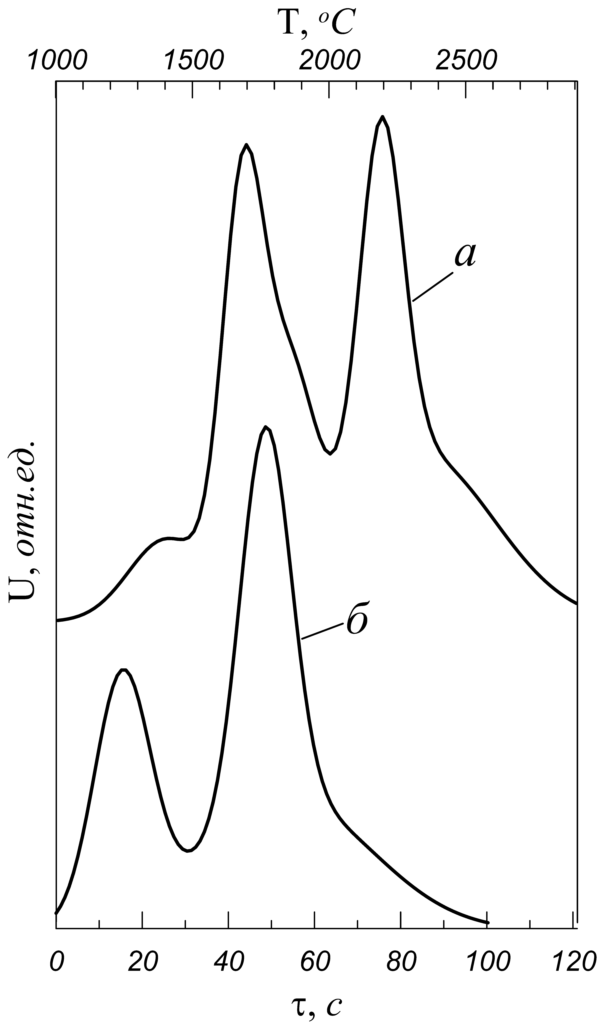
Рис. 1 к статье Ладьянов В.И…… Алюминобаротермический синтез ….
Рис. 2 к статье Ладьянов В.И…… Алюминобаротермический синтез ….
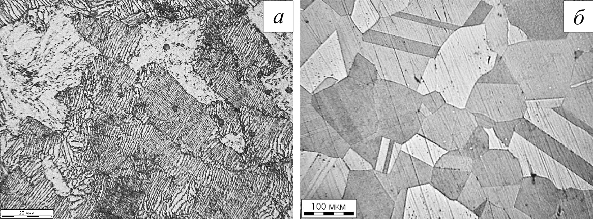
Рис. 3 к статье Ладьянов В.И…… Алюминобаротермический синтез ….
Рис. 4 к статье Ладьянов В.И…… Алюминобаротермический синтез ….
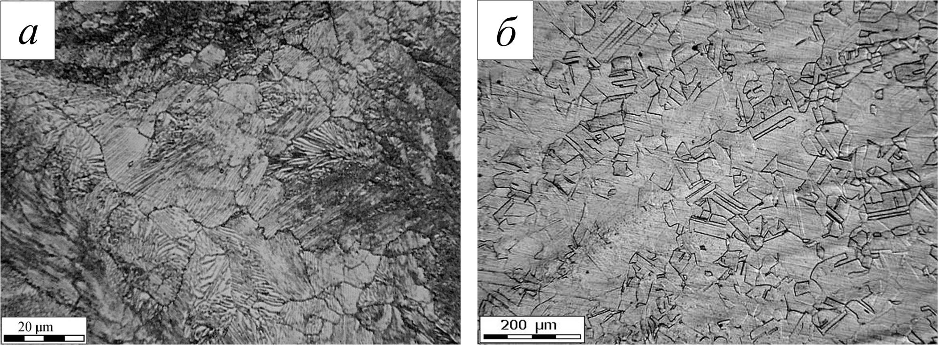
Рис. 5 к статье Ладьянов В.И…… Алюминобаротермический синтез ….
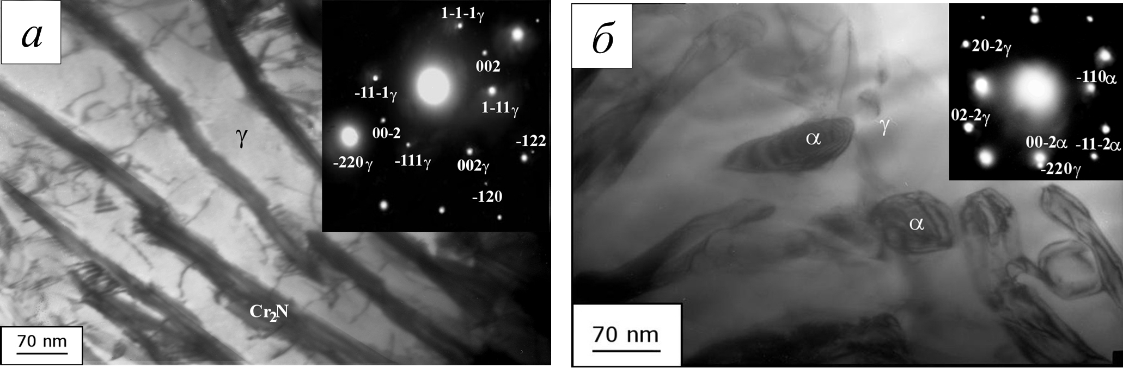
Рис. 6 к статье Ладьянов В.И…… Алюминобаротермический синтез ….
ТАБЛИЦЫ
Таблица 1
Состав исходной шихты и металла после выплавки (мас.%)
Table 1. Composition of initial charge and metal after smelting (wt.%)

№  плавки | Шихтовая смесь |  |  |  |  | Металл
№  плавки | Fe₂O₃ | Cr₂O₃ | MnO₂ | CrN | Al | Cr | Mn | N | C | O | Al
1 | 51 | 20 | - | - | 27 | 26 | - | 0.98 | 0.12 | 0.02 | 0.07
2 | 48 | 11 | 12 | 3 | 26 | 23 | 8.6 | 1.15 | 0.07 | 0.03 | 0.08

Таблица 2
Механические свойства высокоазотистой стали (плавка № 2)
-----------------------------------------------------------
Table 2. Mechanical properties of high-nitrogen steel (melt No. 2)

Состояние стали | Твердость, HRC ед. | σ_{в}, МПа | δ, %
Литое | 43 | - | -
Прокованное | 50 | 1230 | 4.9
Закаленное | 37 | 1324 | 27

